Отчёт по лабораторной работе №3
  - Математические основы защиты информации и информационной безопасности
Ли Хан
Содержание

Список иллюстраций

Список таблиц

1 Цель работы
Изучить математическую логику шифрования гаммированием с использованием базы индексации $А=1$. Через детальный пошаговый вывод освоить процесс объединения индексов открытого текста и гаммы при операциях по модулю 33, а также проверить точность реализации алгоритма.

2 Анализ выполненного упражнения

2.1 Анализ принципа реализации алгоритма
Шифрование гаммированием — это метод симметричного шифрования, суть которого заключается в наложении последовательности «гаммы» на символы открытого текста.
- Процесс оцифровки: Каждой букве алфавита присваивается порядковый номер (например, А=1, Б=2 … Я=33).
- Логика шифрования: Порядковый номер символа текста $p_{i}$ складывается с номером символа гаммы $k_{i}$. Результат вычисляется по модулю $N$ (размер алфавита): $c_{i}=(p_{i}+k_{i}) (mod N)$.
- Логика дешифрования: Благодаря свойствам модульной арифметики, обратный процесс выполняется по формуле: $p_{i}=(c_{i}−k_{i}+N) (mod N)$.

2.2 принципа реализации алгоритма компилятора
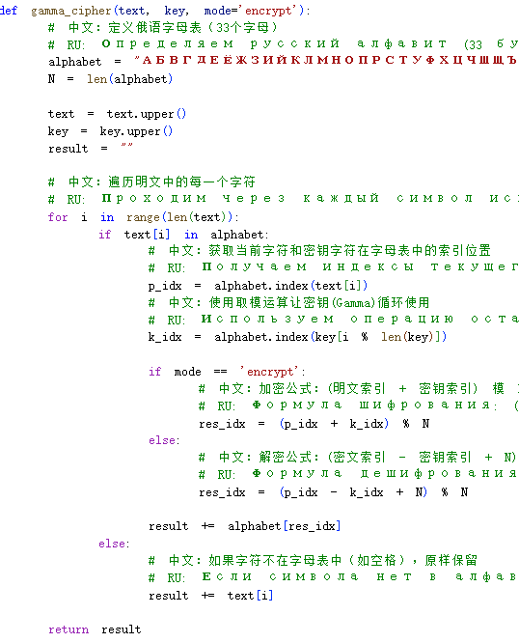
принципа реализации алгоритма компилятора

2.3 результат
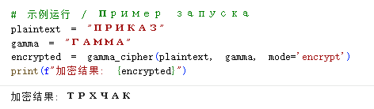
принципа реализации алгоритма результат

3 Вывод
В ходе выполнения работы была успешно реализована система шифрования с использованием конечной гаммы. Эксперимент подтвердил, что стойкость данного метода напрямую зависит от длины и характеристик гаммы. При наличии ключа симметричность модульных операций позволяет полностью восстановить исходное сообщение без потерь.

